Suprema Meditació per Pau a la Terra

5 de juliol de 2019

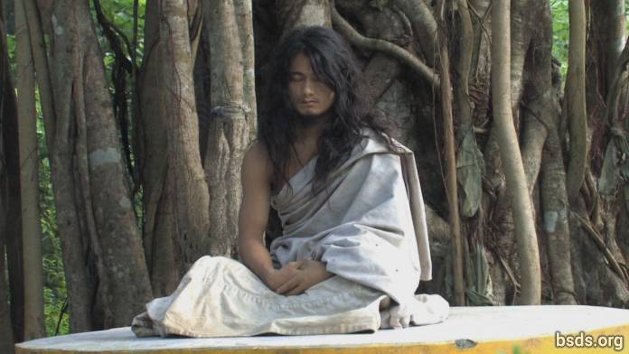

Una gran conferència de premsa fou organitzada per la sangha nepalesa Bodhi Shrawan Dharma Sangha en el club de premsa a Kathmandu el 4 de Juliol de 2019, per entregar el sense precedents i alegre missatge a totes les persones de Nepal i el Món sencer, deixebles, devots, seguidors, els que estimen el Dharma i cercadors de la Veritat que, des del 16 de Juny de 2019, el nostre més reverenciat Guru, Mahasambodhi Dharmasangha, ha un altre cop entrat Mahadhyan o Suprema Meditació en el bosc dharma de Sindhuli per tres anys, i que durant aquest temps les Pujas importants i programes d'entrenament seran conduïdes per els Sanyasi i Maatma Guru Marga gurus.

A través d'aquesta conferència de premsa, desitgem apel·lar al Govern de Nepal per suport bàsic i per el manteniment de la pau i protecció d'aquesta sagrada Terra Dharma de Nepal per assegurar l'èxit d'aquesta ardent gloriosa empresa. Tots estem pregant per la joiosa compleció de la única Mahadhyan Suprema Meditació de 3 anys de Mahasambodhi Dharmasangha Guru, i per la present compartir els nostres desitjos omplerts amb Maitri per a tots els éssers vivents de l'univers, l'enter regne de les plantes, i tota existència per absorbir nova més interior saviesa, punya karmafruits, i guanys sense límits de Mukti Moksha alliberament per a tots.

Sarva Maitri Mangalam

https://bsds.org/ca/news/208/suprema-meditacio-per-pau-a-la-terra

